附件1：甘孜县农产品介绍
名称 | 实物照片 | 功效及用法
獐子菌 | 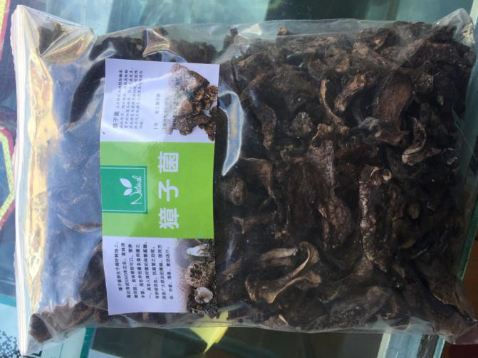 | 补充蛋白质，补充氨基酸，补脾健胃。煲汤最益
人参果 | 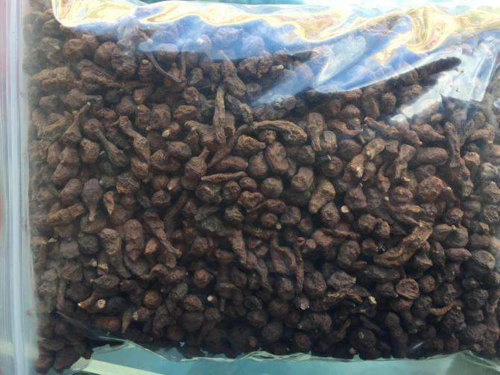 | 健脾胃，益气补血，生津止渴。煮粥、炖肉的上佳原料。
手掌参 | 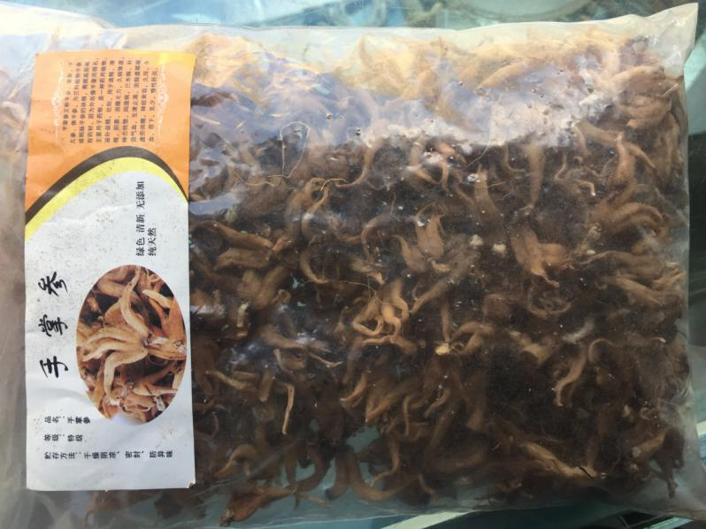 | 补益气血，生津止渴。治肺虚咳喘，虚劳消瘦，神经衰弱，久泻，失血，带下，乳少，慢性肝炎。可用于煲汤、炖肉、泡酒。
黑枸杞 | 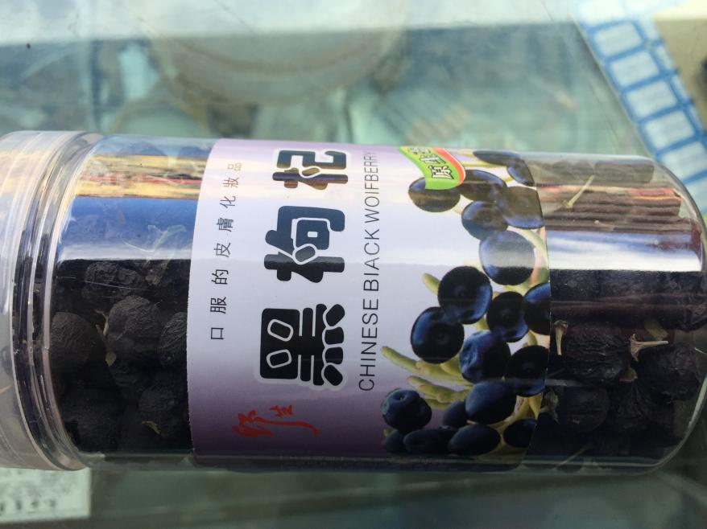 | 含更多的微量元素，对人体健康更有益处。而其中黑枸杞所富含的天然花青素使得其更具药用价值。黑枸杞泡水温度不可以超过60度，一天不宜超过5克，风寒感冒、脾肺虚弱禁用。
雪菊茶 | 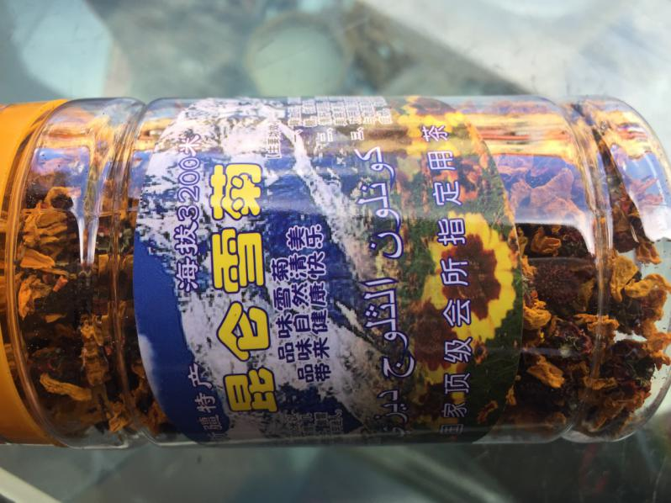 | 雪菊成分中含有多种黄酮类物质、多种人体必需的矿物元素、20多种氨基酸、数十种芳香族化合物、丰富的有机酸、维生素、酶类、多糖等，具有超过一般花茶的药理功效。将雪菊冲泡，香味浓郁，汤色绛红而清透，具有清热解毒、活血化疲,治疗燥热烦渴疖肿毒片。有健脾胃、降血压、降血脂和降血糖之功，还可治心慌、胃肠不适、食欲不振、痢疾及肿毒。
藏红花 | 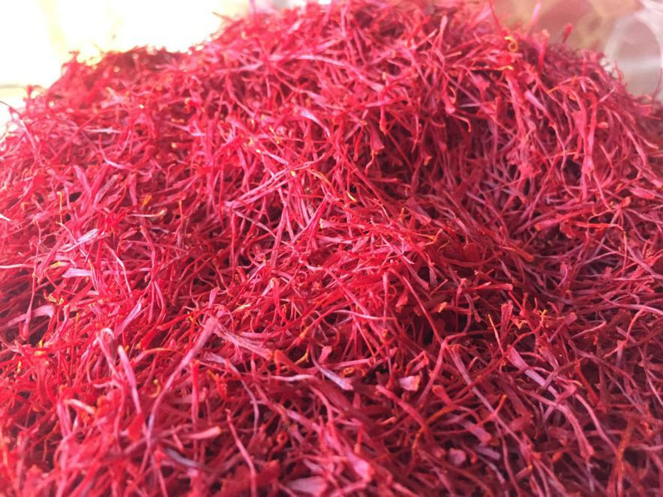 | 活血化瘀、凉血解毒、解郁安神、保肝利胆。泡水喝。
冬虫夏草 | 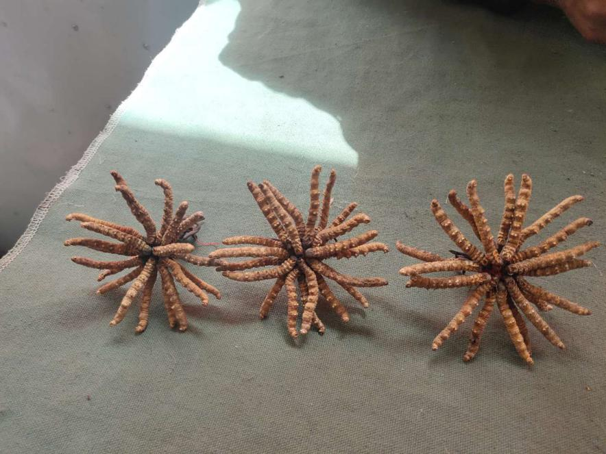 | 调节免疫系统功能、抗肿瘤、抗疲劳等多种功效。
松茸 | 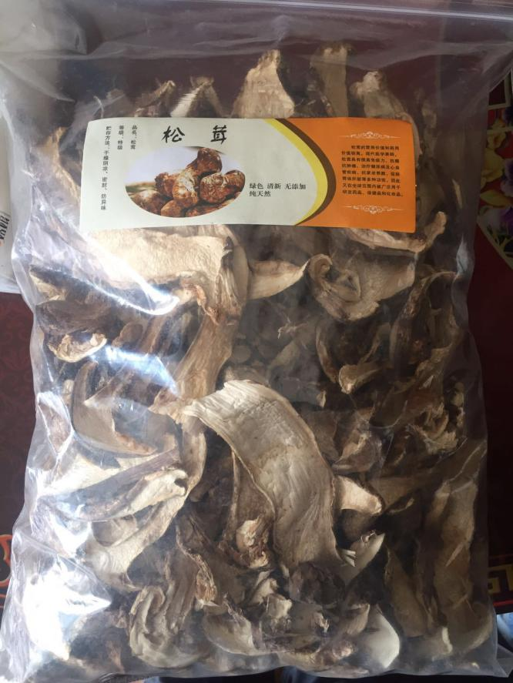 | 松茸含有蛋白质、脂肪和多种氨基酸，含人体必须的氨基酸8种。还含维生素B1、B2、C和PP。有很高的营养价值和特殊的药用效果。最益煲汤。

